***Artículos científicos***

**Modelo educativo y calidad de la educación en instituciones de educación superior: transformación necesaria y posible**

***Educational model and quality of education in higher education institutions: necessary and possible transformation***

**Elsa López Pérez**

Centro Universitario, CIFE, México

elsa.lopez@unimontrer.edu.mx

https://orcid.org/0000-0002-6677-5402

**Olga López Pérez**

Universidad Michoacana de San Nicolás de Hidalgo, México

Olga.lopez@umich.mx

https://orcid.org/0000-0002-1038-965X

**Joanna Koral Chávez López**

Universidad Michoacana de San Nicolás de Hidalgo, México

joanna.chavez@umich.mx

https://orcid.org/0000-0002-6677-5402

**Resumen**

En los diferentes programas de las Instituciones de Educación Superior (IES), la formación profesional integra la educación de calidad como una característica clave que requiere de un modelo educativo que atienda a la ética, el trabajo en equipo y el desarrollo social sustentable, elementos que integran el enfoque de la Socioformación (Tobón, 2014). Así, resulta pertinente conocer y analizar cuáles son los elementos base que requiere el desarrollo y gestión de un modelo educativo para el logro de la educación de calidad en la educación superior. Igualmente, se retoman planteamientos como los de Apodaca et al. (2017), Barrientos (2018) y Morales-Gómez et al. (2019) sobre la pertinencia de integrar al docente en la conformación de un modelo educativo que apremie a la mejora de la enseñanza y el aprendizaje, en conjunto con lo que manifiesta Tünnermann (2008) para quien es necesario que en las universidades se realicen “procesos de transformación universitaria” por etapas. En este trabajo se presentan resultados de una investigación que tuvo como objetivo identificar los elementos indispensables para conformar un modelo educativo que atienda a la calidad educativa a partir del enfoque de la Socioformación. El diseño de investigación es cualitativo de alcance descriptivo, en el que se utiliza el análisis de documentos (Álvarez-Gayou, 2012) y la construcción de tres categorías para la recuperación y análisis de la información: 1. Modelo educativo estratégico, 2. Transformación universitaria y 3. Rediseño curricular. Como hallazgo sobresaliente se resaltan cuatro elementos necesarios a desarrollar de forma integral en un modelo educativo: propósitos formativos, plan estratégico, visión y misión innovadora y proyecto educativo. Este trabajo aporta a la generación de propuestas que permitan a las IES responder al compromiso de contar con programas de calidad que se sustenten en enfoques educativos para formar profesionistas preparados aprender a aprender y aprender a lo largo de la vida, es decir, profesionistas que respondan a los resolver y enfrentar los desafíos de la sociedad del conocimiento y los cambios derivados de la globalización.

**Palabras clave:** Modelo Educativo, Educación Superior, Sociedad del Conocimiento, Calidad Educativa

**Abstract**

In differents programs of Higher Education Institutions (HEI), professional training integrates quality education as a key feature that requires an educational model that addresses ethics, teamwork and sustainable social development, elements that integrate the Socio-training approach (Tobón, 2014). Thus, it is relevant to know and analyze which are the basic elements required for the development and management of an educational model for the achievement of quality education in higher education. Likewise, approaches such as those of Apodaca et al. (2017), Barrientos (2018) and Morales-Gómez et al. (2019) on the relevance of integrating teachers in the conformation of an educational model that urges the improvement of teaching and learning, together with what Tünnermann (2008) states, for whom it is necessary that universities carry out "processes of university transformation" in stages. This paper presents the results of a research aimed at identifying the essential elements to create an educational model that addresses educational quality based on the Socio-training approach. The research design is qualitative and descriptive in scope, using document analysis (Álvarez-Gayou, 2012) and the construction of three categories for the recovery and analysis of information: 1. Strategic educational model, 2. As an outstanding finding, four necessary elements to be developed comprehensively in an educational model are highlighted: formative purposes, strategic plan, innovative vision and mission, and educational project. This work contributes to the generation of proposals that allow IES to respond to the commitment of having quality programs that are based on educational approaches to train professionals prepared to learn to learn and learn throughout life, that is, professionals who respond to the challenges of the knowledge society and the changes derived from globalization.

**Keywords:** Educational Model, Higher Education, Society of Knowledge, Educational Quality.

**Fecha Recepción:** Enero 2021 **Fecha Aceptación:** Julio 2021

**Introducción**

Las Instituciones de Educación Superior (IES) generan modelos educativos con la intención de dar respuesta a las demandas de la sociedad al formar profesionistas que aporten al desarrollo y bienestar social (Delors, 1996). De hecho, el perfil de egreso de los programas de formación de las universidades refleja las cualidades que atienden a la calidad educativa, en donde uno de los pilares clave que lo integra refiere a aprender a aprender como competencia que propicia que el ser humano se adapte a los cambios, al mismo tiempo que transforme su realidad innovando. Es así que, el conocimiento deja de ser considerado un tesoro acumulable y estático y, a su vez, se reconoce a la sociedad como dinámica, esto lleva a que las universidades prioricen una enseñanza y aprendizaje que atienda a formar sujetos capaces de aprender a aprender para dar respuesta a las necesidades de una sociedad cambiante (Martín, 2018).

De acuerdo a Tünnerman (2008) el modelo educativo es “la concreción de los paradigmas educativos que una institución profesa y que sirve de referencia para todas las funciones que cumple (docencia, investigación, extensión, vinculación y servicios), a fin de hacer realidad su proyecto educativo” (p15). Por lo que, para la conformación del modelo educativo se necesita analizar la problemática social del área disciplinar a la que el profesionista se enfrentará y, a su vez, establecer procesos de evaluación que permitan conocer el logro de los objetivos formativos.

Ahora bien, la relación entre el modelo educativo y la educación de calidad se define por Veliz (2018) como un modelo educativo ideal que requiere del análisis constante del deber ser en el proceso educativo. De tal manera, la calidad educativa se relaciona a la mejora permanente para obtener los resultados deseados y acordes con lo que se expresa en la misión, integrando las actividades de docencia, investigación y vinculación con la sociedad. Bajo la misma idea, Vergara et al. (2014) refiere que la calidad de la educación superior requiere de integrar diversos factores como la investigación y la participación de actores educativos como protagonistas de la educación. Así, Di Franco (2017) reconoce en la formación y el perfil docente elementos clave para la calidad de la educación, quedando condicionada a estos como agentes educativos que, en conjunto con los estudiantes, deben sentirse satisfechos como protagonistas de la educación (Surdez-Pérez et al., 2018).

Por su parte, dentro del Plan de Acción de la Conferencia Regional de Educación Superior en América Latina y el Caribe (Instituto Internacional de la UNESCO para la Educación Superior en América Latina y el Caribe [IESALC], 2008) la educación superior fue considerada como un bien público e instrumento estratégico de desarrollo sustentable, en donde se estipulan como lineamientos a cumplir para llevar a cabo la cobertura de educación superior de calidad: la promoción de políticas públicas para la acreditación; la evaluación y, finalmente, el aseguramiento de la calidad. No obstante, Chiroleu (2018) presenta un análisis sobre las metas planteadas en la CRES, en donde reconoce que, a pesar de que en 10 años se ha llevado a cabo un crecimiento exponencial sobre la oferta de educación superior, la valoración de su alcance formativo no se ha logrado por la falta de procesos de seguimiento.

Además, la evolución de la tecnología, se presenta como un reto más para la educación, ya que resulta imperioso que se construyan modelos educativos que se ajusten a la evolución vertiginosa que va marcando los constantes cambios, pretendiendo que el binomio enseñanza-aprendizaje, cumpla con las demandas planteadas en todo momento, ajustándose así a las transformaciones (Lago de Vergara et al., 2014; Molina-Naranjo et al., 2018) construyendo así una identidad que alcance a los alumnos, que genere comunicad y permita identificarse con su institución. Aunado a ello se suman los docentes como transmisores de conocimiento, quienes requieren conocimientos técnicos y pedagógicos para adecuar sus prácticas al propósito de la calidad de educación como derecho humano, especialmente señalado por la UNESCO (2015).

Es así que, para Cabrera (2018) la calidad educativa genera su propio sistema de medición, con reglas y sanciones propias, teniendo como base un discurso hegemónico de organizaciones internacionales, partiendo de una política global, tal como la que plantea la Organización de las Naciones Unidas para la Educación, la Ciencia y la Cultura (UNESCO) mediante su Oficina Regional de Educación para la América Latina y el Caribe (OREALC) quienes apuntan cinco dimensiones para conceptualizar la calidad en la educación (equidad, relevancia, pertinencia, eficacia y eficiencia). A la par se reconocen otros aspectos que se posicionan como retos por enfrentar en la educación, tales como la disminución de la brecha digital, el aprendizaje independiente, la resolución de problemas y la transformación de la sociedad de la información a la del conocimiento, aspectos que enfrentar a ser evaluados sobre las directrices marcadas por organizaciones internacionales como el Fondo Monetario Internacional (FMI), Organización para la Cooperación y desarrollo Económicos (OCDE). Es a partir de lo anterior que este trabajo se orienta por la interrogante sobre cuáles son los elementos base para establecer un modelo educativo estratégico que responda a la calidad de la educación, especialmente al formar profesionistas capaces de enfrentar los desafíos de la sociedad actual y transformar e innovar hacia el bienestar social. Asimismo, propiciando que la institución gestione la transformación de sus agentes educativos y de su proceso formativo mediante el diseño de acciones y su gestión.

**Método**

Este trabajo se orienta por el objetivo de investigación de identificar los elementos indispensables para conformar un modelo educativo que atienda a la calidad educativa. El diseño de investigación es cualitativo debido a que, por un lado, implica un proceso de reflexión constante en donde se reconoce la posibilidad de realizar cambios durante el desarrollo de la investigación y, por otro lado, plantea la validez del estudio se logra a partir de la evidencia que se recupera de la realidad (Maxwell, 2019). Como técnica principal se utiliza el análisis de contenido debido a que prioriza el análisis de la comunicación humana en su diversidad de formas, además de que implica la codificación de elementos discursivos a través de organizar los datos por categorías de análisis cuya definición convoca a comprender y explicar las relaciones entre los datos y la realidad (Álvarez-Gayou, 2012).

**Obtención de datos**

Los datos se recuperaron a partir de una búsqueda y selección de documentos en tres momentos: 1. Revisar literatura para construir la definición conceptual de tres categorías de análisis relacionadas a la calidad educativa y el modelo educativo universitario; 2. Identificar las universidades de México que se integran en los 100 lugares del ranking internacional de universidades y, 3. Analizar los modelos educativos de las universidades identificadas anteriormente. Los documentos recuperados cubrieron criterios de confiablidad y pertinencia al provenir de fuentes como repositorios de universidades, sitios web oficiales de organizaciones internacionales reconocidas en el área de educación y producidos en los últimos 10 años.

**Procedimiento de análisis**

El análisis de contenido se realizó en correspondencia con los tres momentos de recuperación de información y a través de tres categorías de análisis que se construyeron para ello, 1. Transformación universitaria, 2. Calidad educativa y 3. Diseño curricular.

**Tabla 1.** Descripción de momentos de recuperación de información.

|  |  |
| --- | --- |
| Categoría | Descripción |
| Transformación universitaria | La transformación universitaria es la evolución de las IES que requiere de políticas públicas como agente externo y estrategias dentro de las instituciones, en un proceso constante, que permitan las reformas necesarias para lograr la evolución acorde a la época. Medina (2009) |
| Rediseño curricular | Análisis y planificación de un nuevo currículo, que permita la construcción de programas efectivos con la formación de quienes deberán dar solución a los problemas sociales, dotarlos de conocimientos y habilidades para ello en favor de una evolución social y crecimiento económico de los estados, acordes a la época. Álvarez (2010) |
| Calidad educativa | Término complejo que incorpora elementos encaminados a la formación de profesionales con capacidades necesarias en cada sociedad, que pueda lograr insertarse al mundo laborar y enfrentar y cubrir exigencias políticas, económicas, sociales, culturales, científicas, etcétera, que requiere la colectividad en la que se encuentra. |

Fuente: elaboración propia

**Resultados**

1. **Modelo educativo universitario y calidad educativa**

Las Instituciones de Educación Superior (IES) generan modelos educativos que buscan dar respuesta a las demandas de la sociedad, para ello se identifica la necesidad de conjuntar esfuerzos que apremien desarrollar un modelo educativo enfocado a un perfil de egreso que sea lo suficientemente flexible para adaptarse a las necesidades o cambios de la sociedad actual. Lo anterior requiere atender a formar profesionistas a través de modelos que no se limiten al enciclopedismo, por ello el modelo educativo idóneo requiere reflexionar sobre qué es la calidad educativa, cómo conformar programas de formación de calidad, qué caracteriza a los profesionistas que se forman bajo el esquema de aprender a aprender a lo largo de la vida. Los resultados de este estudio apuntan a la pertinencia de plantear modelos educativos estratégicos caracterizados por ser congruentes con la realidad del mundo dinámico y cambiante al reconocer e integrar en su propósito y gestión los desafíos y posibilidades de transformación de la sociedad, especialmente ante la globalización mundial. Los resultados se organizan siguiendo los tres momentos de obtención y análisis de los datos: 1. Modelo educativo universitario y calidad educativa; 2. Universidades de México y el ranking internacional y 3. Universidades de México y el ranking internacional

1. **Modelo educativo universitario y calidad educativa**

Con base en los documentos recuperados sobre modelo educativo y a través de su análisis por la categoría de calidad de la educación, el eje principal al que se apegan los modelos educativos es a lo expuesto por la Declaración de Incheon y la UNESCO (2015) en donde plantean la educación como un bien público, un derecho humano porque a través de ella se puede lograr cubrir otros derechos que permitan que el hombre llegue a la construcción de su ser. Así, resulta pertinente señalar que se encontraron documentos principalmente de estudios y propuestas realizadas en contextos diversos internacionales, lo cual da cuenta que la reflexión sobre la implicación del modelo educativo para la educación de calidad se encuentra vigente en diversos contextos, no solo el nacional que en este caso refiere a México (Tabla 2).

**Tabla 2.** Estudios y propuestas realizadas en contextos diversos

|  |  |  |
| --- | --- | --- |
|  | Número de documentos | |
|  | Nacionales | Internacionales |
| 1. Transformación universitaria | 2 | 7 |
| 2. Rediseño curricular. | 1 | 9 |
| 3. Calidad educative | 3 | 6 |

Fuente: elaboración propia

Asimismo, en los documentos que abordan el modelo educativo a través de la categoría de transformación universitaria coinciden en que la sociedad actual presenta diferentes entornos que propician la movilidad social, lo cual requiere del rediseño curricular para integrar y propiciar la igualdad de oportunidades. No obstante, para ello resulta necesario que la educación sea de calidad en el sentido de diseñar situaciones de aprendizaje en la línea de aprender a aprender a lo largo de la vida, así como el desarrollo de aptitudes y valores que se integren a los pilares de la educación que enuncian el aprender a conocer, aprender a hacer, aprender a vivir juntos y aprender a ser. Es a partir de lo anterior que se presenta una diferencian sobre el concepto de modelo educativo y modelo educativo estratégico, este último se amplía al orientarse como aquel que posibilita formar profesionistas para enfrentar con decisiones certeras los retos de la sociedad cambiante y demandante (Tabla 3).

**Tabla 3.** Definiciones de Modelo Educativo

|  |  |
| --- | --- |
| Modelo educativo | Modelo educativo estratégico |
| El modelo educativo es la directriz que encamina la transmisión de la enseñanza, enfocada a la obtención de los mejores resultados, con diferentes formas de enseñanza. | Guía  Guía conceptual para la sistematización de funciones en procesos cuidadosamente orientados en una práctica educativa que prioriza el aprender a aprender para atender y dar solución a problemas detectados en la IES y en la sociedad real, así como para propiciar la vinculación de la sociedad y la educación a través de objetivos avocados a la gestión de resultados que se reflejan en la misión, visión y los valores de la institución. |
| Fuente: elaboración propia | |

1. **Universidades de México reconocidas de calidad a nivel internacional**

Cabrera y Véliz (2018) reconocen que la evaluación de la calidad en la educación debe integrar los resultados de la vinculación entre los objetivos marcados sobre docencia e investigación con la sociedad. Asimismo, plantea que la guía para lograr comprobar la calidad en la educación debería incluir indicadores basados en parámetros de valor, sin embargo, debido a que son diferentes en cada IES, resulta impreciso valorarlas en función del mercado educativo. No obstante, con base en los 13 indicadores de evaluación de *The worlk University Rankis* el *Times Higher Education Latin America University Rankings* emite un listado que integra a 11 universidades de México dentro de las 100 catalogadas como mejores a nivel internacional.

Ahora bien, un aspecto a resaltar es que las 11 universidades cuentan con un modelo educativo que, de acuerdo al ranking, integra los parámetros de calidad en su docencia, investigación, transferencia de conocimiento y perspectiva internacional. Además, un elemento que cabe enfatizar es que el 80% de estas universidades son públicas y especialmente un número significativo de 4 se ubican geográficamente en el centro de México, en la Ciudad de México. Otro dato a resaltar es que situando en línea temporal el registro de los modelos educativos de estas universidades, se localizan modelos desde el 2002 sin reformular y, aunque el más reciente lo presenta una universidad pública con un modelo vigente del 2020, las dos universidades particulares le siguen con modelos del 2018, es decir, con menos de 5 años (Figura 1).

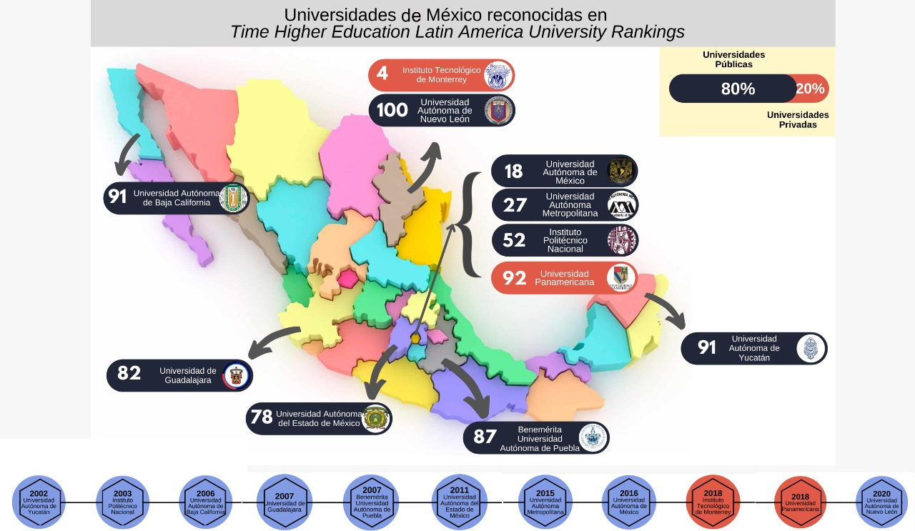**Figura 1.** Listado de universidades en México

Fuente: *The worlk University Rankis; Times Higher Education Latin America University (2021)*

Es a partir de lo anterior que cabe retomar lo que Díaz y Osorio (2011), al igual que Tobón (2013) consideran sobre que el modelo educativo es la guía que debe seguirse para que el proceso de enseñanza aprendizaje sea estructurado, mostrando pautas a seguir por los docentes que les apoye en el proceso de la generación de los programas de estudio acorde a los requerimientos de la sociedad en la que deberán desarrollarse los profesionistas. Es así que se enfatiza la pertinencia de analizar el entorno para adecuar los modelos educativos, esto con la intención de que logren el propósito de satisfacer las demandas del tiempo vigente en la sociedad actual, demostrando con ello su capacidad de no solo formar en la teoría sino en los cuatro pilares de la educación situados en la realidad nacional e internacional vigente.

1. **Elementos clave para el modelo educativo estratégico**

Coincidentes en resultados Molina et al. (2018) y Tünermann (2008) encuentran que en los Modelos Educativos se concentran las teorías pedagógicas que sirven de fundamento para estructura y sistematizar los procesos formativos de las Instituciones de Educación Superior para lograr sus objetivos y que requieren modificarse para ajustarse a las necesidades sociales y posibilidades de docente y el alumno de cada época. Es así que, a partir de los resultados obtenidos del análisis conceptual y de los modelos educativos de las universidades reconocidas de calidad en el contexto internacional, que se presentan y organizan los aspectos identificados como base para la conformación de un modelo educativo estratégico (Figura 2).

**Figura 2.** Modelo Educativo Estratégico

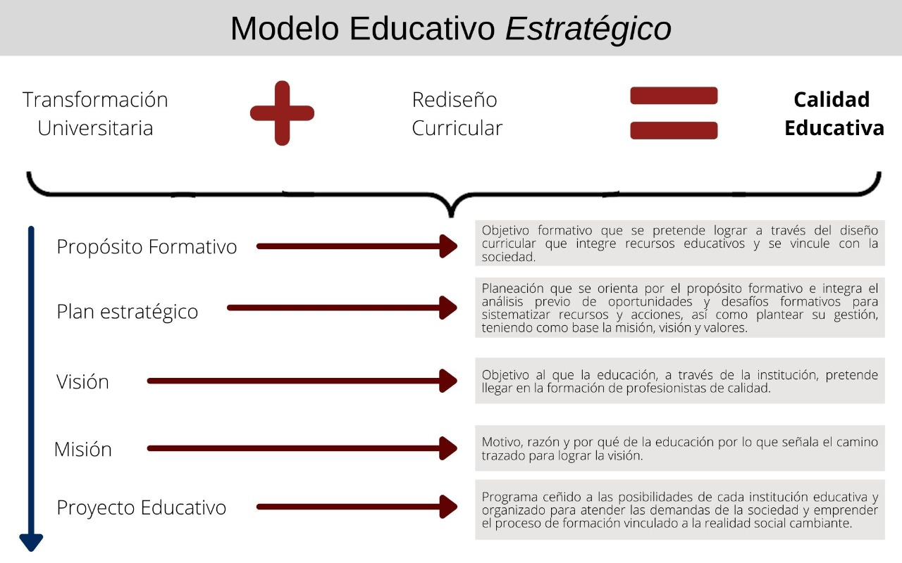

Fuente: elaboración propia

Como se observa, los aspectos de inicio para la formulación de un Modelo Educativo Estratégico requieren reconocer la transformación educativa y el rediseño curricular como aspectos inherentes a la calidad educativa. De hecho, Tyler (1986) indica que todo modelo educativo debería formular objetivos que guíen los programas educativos para ajustarlos a la evolución constante como resultado de la globalización; al progreso constante de la tecnología y a la conformación de la sociedad del conocimiento. Lo anterior permitiría la transformación de los espacios de enseñanza con el propósito de incluso utilizar las Tecnologías de la Información y la Comunicación para la autogestión del aprendizaje a lo largo de la vida, con el constante aprendizaje “aprendizaje permanente”, esto aunado a la producción del conocimiento encaminado a resolver los retos constantes de las nuevas sociedades, basados en los cuatro pilares de la educación planteados por Delors (1996), representado así en el modelo educativo estratégico por competencias.

Es a partir de lo anterior que se recupera lo que Ruíz et al. (2010) refieren al conocimiento como el punto de partida para generar desarrollo, aspecto al cual debe brindarse especial atención en la educación superior. Así, toda vez que un modelo educativo se organice por: 1. Propósito formativo, 2. Plan estratégico, 3. Visión, 4. Misión y 5. Proyecto educativo a partir de integrar el conocimiento derivado de identificar las necesidades sociales vigentes, éste podrá ser considerado como estratégico. Además, resulta relevante que apunte a contrarrestar la “brecha cognitiva” que refiere a los retos planteados por la pobreza, salud, migración alimentación y otros, especialmente a atender con la enseñanza y el aprendizaje a la construcción de conocimientos pertinentes a los retos planteados por el mundo moderno en su vertiginosidad de cambios.

**Discusión**

La descripción cualitativa permite aproximarse al contexto real de estudio, es este caso es a través del análisis de documentos que se recupera el discurso institucional que permea a las IES y a su modelo educativo vigente, el cual a su vez guía e impulsa la actividad formativa de profesionistas. Uno de los aspectos clave para la calidad educativa en la educación superior que se imparte en instituciones públicas y privadas es lo que desde la UNESCO se propuso sobre la educación como un derecho humano, aunado al exponencial surgimiento de oferta de educación superior que aumentó la cobertura, no obstante, esto conlleva a posicionar la educación de calidad como un discurso hegemónico.

Ahora bien, a través de este trabajo se reafirma lo que Graffe (2002) plantea sobre la gestión educativa como proceso que orienta la labor administrativa y docente hacia la concreción del proyecto educativo y el servicio de calidad, pero esto requiere de la intervención de los miembros de la comunidad educativa realizando funciones y labores que apunten al mismo objetivo. Es entonces que, aprender a aprender debería ser un eje que se refleje en cada uno de los elementos que integra un modelo educativo, especialmente desde lo que se propone como estratégico al apuntar a la calidad educativa. De hecho, esto conlleva a la mejora de prácticas pedagógicas y gestión escolar, con un modelo que promueva en el estudiante y el docente el colaborar en el trabajo por equipos, delegando funciones y solucionando problemas, logrando una institución acorde a los actores de la colectividad educativa.

Por otra parte, los resultados permiten recuperar y acordar con lo que Krüger (2006) indica al enfatizar el conocimiento como resultado del proceso cognitivo que requiere de la originalidad y la invención, sumando esto al proceso tecnológico para obtener un progreso económico, político y social a partir de profesionales cualificados. Es entonces que, el conocimiento es base de las funciones que efectúan todos los que detentan un título que respalde el ejercicio de una actividad profesional, con lo que la sociedad del conocimiento se abre paso dejando tras de sí a la sociedad industrial y de la información, apuntando a la calidad educativa con una labor formativa pertinente a las necesidades y demandas de la sociedad a nivel nacional e internacional.

Además de lo anterior, cabe retomar lo que expone Martínez et. al. (2008) al proponer conceptualizar el currículo desde un enfoque socioformativo, lo cual nos convoca a considerar estudiar este enfoque como pertinente en ante la necesidad de dirigir la educación a la sociedad del conocimiento, especialmente porque considera como eje central el desarrollo de la investigación y la elaboración de proyectos colaborativos frente a los retos que plantea la sociedad con sus constantes cambios, no solo conociendo entonces, sino siendo y sabiendo hacer.

**Conclusión**

Finalmente, el problema que radica en la dificultad de precisar la calidad en la educación a través de procesos de evaluación es que ésta no suele considerar las necesidades, expectativas y compromisos que se tienen en cada IES, es decir, se evalúa lo deseado y no lo que debiera ser (Quintana-Torres, 2018). Es así que, se plantea como estratégico el desarrollar modelos educativos que se asocian a la calidad por estar construidos de acuerdo a los elementos que se desarrollan en el modelo que se propone en este trabajo, elementos que consideran los estratos sociales y culturales de las sociedades, unidos a la gestión educativa como proceso para su consecución. De esta forma puede lograrse y mejorarse continuamente la educación al adaptarse a las posibilidades reales de cada institución a través de las cuatro pases de la gestión escolar, (planificar, ejecutar, verificar y actuar e implicarse en el cambio) dirigidas al mejoramiento continuo, esperando como consecuencia la calidad educativa.

**Futuras líneas de investigación**

Con una proyección a futuro, es te trabajo brinda bases para ampliar el análisis y a partir de contar con elementos guía convocar a las IES a la conformación de un modelo educativo estratégico con la intención de que no se limite a plantear la educación como formadoras de profesionistas en lo teórico. Asimismo, se requiere explorar a detalle la relación de las formas de evaluación relacionadas a la educación de calidad, debido a que se identifica un vacío en la falta de resultados provenientes sobre el estudio de la evaluación de los modelos educativos de calidad. De tal manera, lo anterior nos lleva a continuar con la promoción de la calidad educativa a través de la creación de un Modelo Educativo Estratégico que contemple un diseño curricular enfocado a la transformación universitaria y al evaluarse a partir de los procesos implementados, dando participación en ello a todos los actores educativos.

**Referencias**

Alonso Martín, P. (2019). El perfil del buen docente universitario según la valoración de alumnos de Magisterio y Psicopedagogía. *Perfiles Educativos, 41*(164), 68–81. https://doi.org/10.22201/iisue.24486167e.2019.164.58906

Álvarez, M. (2010). Diseñar el currículo universitario: un proceso de suma complejidad. *Signo y Pensamiento, 29*(56), 68-85.

Álvarez-Gayou, J. (2012). *Cómo hacer investigación cualitativa. Fundamentos y metodología.* Paidós Educador.

Apocada-Orozco, G., Ortega-Pipper, L., Verdugo-Blanco, L. y Reyes-Barribas, L. (2017). Modelos Educativos: un reto para la educación en salud. *Ra Ximhai, 13*(2), 77-86.

Barrientos, P. (2018). Modelo educativo y desafíos en la formación docente. *Horizonte de la ciencia, 8(*15), 175-191. https://doi.org/10.26490/uncep.horizonteciencia.018.15.462

Cabrera, D. (2018) Calidad educativa, discurso y poder e Educación Superior. *Atenas, 1*(41), 198-205.

Chiroleu, A (2019). La CRES 2008 y un cambio de paradigma en la educación superior: Propuestas, logros y desafíos. En C. Suasnábar, D. Del Valle, A. Didriksson, y L. Korsunsky. (Eds.), Balances y desafíos hacia la CRES 2018: *Cuaderno 1: Aportes para penar la Universidad Latinoamericana* (pp. 73-90). CLACSO. https://doi.org/10.2307/j.ctvt6rkhr.7

Delors, J. (1996). Los cuatro pilares de la educación. En UNESCO, *La Educación encierra un tesoro*, (pp. 91-103). Santillana, Ediciones UNESCO.

Di Franco, M. (2017). La calidad de la educación está condicionada por la calidad de nuestros profesores*. Praxis Educativa, 21*(3). https://doi.or/10.19137/praxiseducativa-2017-210301

Díaz, M., y Osorio, E. (2011). Nuevo modelo educativo ¿mismos docentes? *Tiempo de Educar, 12*(23), 29-46.

Graffe, G. (2002). Gestión educativa para la transformación de la escuela. *Revista de Pedagogía, 23*(68), 495-517.

Instituto Internacional de la UNESCO para la Educación Superior en América Latina y el Caribe [IESALC]. (2008). *Declaración y Plan de Acción de la Conferencia Regial de Educación Superior en América Latina y el Caribe.* CRES 2008. IESALC y Gobierno de España.

Krüger, K. (2006). El concepto de “sociedad del conocimiento”. *Revista Bibliográfica de Geografía y Ciencias Sociales, 11*(683). http://www.ub.edu/geocrit/b3w-683.htm

Martín, J. (2018). Calidad educativa en la educación superior colombiana: una aproximación teórica. *Sophia, 14*(2), 4-14. https://doi.or/1018634/sophia.14v.2i.799

Martínez, J., Tobón, S. y López, E. (2018). Currículo: un análisis desde un enfoque socioformativo. *IE Revista de Investigación Educativa de la REDIECH, 10*(18), 43-63. https://doi.org/10.33010/ierierediech.v10i18.200

Maxwell, J. (2019). *Diseño de investigación cualitativa*. Gedisa editorial.

Medina, J. (2009). La Transformación Universitaria no es un Acto Mágico. *Frónesis, 16*(2), 371-374.

Molina-Naranjo, J., Lavandero-García, J., y Hernández-Rabell, L. (2018). El modelo educativo como fundamento del accionar universitario. Experiencia de la Universidad Técnica de Manabí, Ecuador. *Revista Cubana Educación Superior, 37*(2), 151-164.

Morales-Gómez, G., Reza-Suárez, L., Galindo-Mosquera, S. y Rizzo-Bajaña, P. (2019). ¿Qué significa “fundamentos filosóficos” de un modelo educativo de calidad? *Revista Ciencia Unemi, 12*(31), 116-127.

Ortega, F. (2017). Principios e implicación del Nuevo Modelo Educativo. *Revista Latinoamericana de Estudios Educativos, 47*(1), 43-62. https://doi.org/10.48102/rlee.2017.47.1.157

Quintana-Torres, Y. (2018). Calidad educativa y gestión escolar: una relación dinámica. *Educación y Educadores, 21*(2). https://doi.org/10.5294/edu.2018.21.2.5

Restrepo, J. (2012). *Lineamientos estratégicos para la construcción de un modelo educativo en la universidad colombiana.* Ensayos Colombianos.

Ruiz, R., Martínez, R., y Valladares, L. (2010). *Innovación en la Educación Superior hacia las sociedades del conocimiento.* Fondo de Cultura Económica.

Surdez-Pérez, E., Sandoval-Caraveo, M., y Lamoyi-Bocanegra, C. (2018). Satisfacción estudiantil en la valoración de la calidad educativa universitaria. *Educación y Educadores, 21*(1), 9-26. https://doi.org/10.5294/edu.2018.21.1.1

The Times Higher Education. (2021). *Latin America University Rankings 2021*. The World University Rankings. https://www.timeshighereducation.com/world-university-rankings/2020/latin-america-university-rankings#!/page/6/length/25/sort_by/rank/sort_order/asc/cols/stats

Tobón, S. (2013) *Metodología de Gestión curricular: una perspectiva socioformativa*. México: Trillas.

Tobón, S. (2014). *Socioformación: respuesta a los retos de la sociedad del conocimiento* (en red). http://e2113sf.blogspot.com/2014/09/socioformacion-educacion-de-vanguardia.html

Tünnermann, C. (2008). *Modelos educativos y académicos*. HISPAMER.

Tyler, R. (1986)*. Principios básicos del currículo*. Troquel

UNESCO. (2015). *Educación 2030 Declaración de Incheon y Marco de acción hacia una educación inclusiva y equitativa de calidad y un aprendizaje a lo largo de la vida para todos*. UNESCO. http://www.unesco.org/new/fileadmin/MULTIMEDIA/FIELD/Santiago/pdf/ESP-Marco-de-Accion-E2030-aprobado.pdf

Véliz, V. (2018). Calidad en la Educación Superior. Caso Ecuador. *Atenas, 1*(41), 165-173.

Vergara, D., Gamboa, A. y Montes, A. (2014). Calidad de la educación superior: Un análisis de sus principales determinantes. *Saber, Ciencia y Libertad, 9*(1), 157-170. https://doi.org/10.18041/2382-3240/saber.2014v9n1.2006